נוסחאות

בצעי כל תרגיל בגיליון נפרד

תרגיליון 1 – ארבע פעולות חשבון

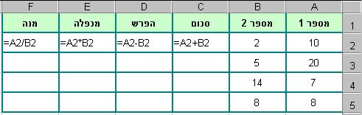
1) בני טבלה דומה.
2) בעמודה C רשמי נוסחאות מתאימות לחישוב סכום המספרים שבעמודות A ו- B לפי דוגמת הנוסחה שבשורה 2
3) בעמודה D רשמי נוסחאות מתאימות לחישוב הפרש המספרים שבעמודות A ו- B לפי דוגמת הנוסחה שבשורה 2
4) בעמודה E רשמי נוסחאות מתאימות לחישוב מכפלת המספרים שבעמודות A ו- B לפי דוגמת הנוסחה שבשורה 2
5) בעמודה F רשמי נוסחאות מתאימות לחישוב המנה למספרים שבעמודות A ו- B לפי דוגמת הנוסחה שבשורה 2

תרגיליון 2 – תחזית ייצור של מפעל משחקים
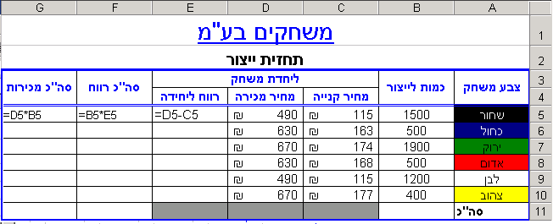
1) בני טבלה דומה (כולל העיצוב)
2) השלימי את הנוסחאות המתאימות בעמודות E, F, G עפ"י הדוגמה הנתונה בכל אחת מהעמודות.
3) סכמי את הסה"כ בעמודות B, F, ו- G (שורה 11)
שמרי את הקובץ בתיקיה האישית שלך בשם נוסחאות
מקור: אולפנה סגולה

